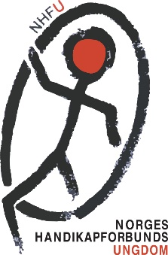

Invitasjon til årsmøte i

Norges Handikapforbunds Ungdom Region

NHFU Region inviterer alle medlemmer til årsmøte. På årsmøtet snakker vi om hva vi har gjort i året som har gått, og hva man har lyst til å gjøre fremover. Vi skal også velge et nytt styre, som får hovedansvaret for å arrangere og gjennomføre aktiviteter. Kunne du tenke deg å bli med i styret vil vi gjerne høre fra deg!
Dato:
Tid:
Sted:

Her kan dere skrive noe om det blir servering, påmeldingsfrist eller om det er noe sosialt etterpå.
På vegne av styret,
Navn Navnesen, Tittel.
Epostadresse/telefonnummer.

